高雄市龍華國中綜合活動學習領域
「國中人權教育議題融入綜合活動課程」
學習領域 |  | 綜合活動
教學單元名稱 |  | 青春之道
教材來源 |  | 自編
適用年級 |  | 國中二年級
教學節數 |  | 六節課
設計者 |  | 施紅朱、黃燕珍、劉慧玲、黃湘菁、黃怡嵐、楊鈞惠
達成能力指標 |  | 綜4-4-1覺察人與自然的關係，並能對日常生活中的事物做有系統的觀察與探究，發現及解決問題。
重大議題 |  | 人權2-4-2 認識各種人權與日常生活的關係  人權2-4-7 探討人權議題對個人、社會及全球的影響  人權1-4-3 了解法律、制度對人權保障的意義
教學目標 |  | 1-1、能觀察學校規定與個人想法的不同，並提出其衝突點。  2-1、能了解「人權」的定義及其發展過程。  2-2、能建立正確的人權觀念，並在生活中實踐。  3-1、透過團隊的合作，找出問題解決的方法。  3-2、經由活動培養勇敢克服問題的決心和毅力。  3-3、從活動中學會表達自我的想法，肯定自我。  4-1、了解責任與民主社會運作息息相關的觀念。  4-2、能建構人權關係是在彼此的平等對待、尊重及包容基礎上。  4-3、運用創造思考能力，能觀察並表達自己，進而欣賞他人。
設計理念 |  | 根據阿德勒學派認為創造性的力量或自我，會賦予個體自由選擇的意志。所以團體的凝聚力產生於成員能彼此坦誠相待且敢於冒險，此時個人的探索和相互的同理會不斷的增加。  此外人權是與生俱來的權利，尊重每一個人，讓每個人皆能有尊嚴生存在這一塊土地上每一個角落。透過教學情境的設計，藉由角色扮演，使學生實際體會到責任與民主的密切關係。  本單元活動試圖從最貼近正值青春期學生的生活、興趣議題，帶出四種與人的基本權利息息相關之面向，並設計多元化活動引領學生體驗思考，期許青年學子們能做個耳聰目明、懂得辨明是非、自尊自重且尊重他人的社會人。
教學活動設計 |  | 課程準備 | 教師：  活動一：案例籤條、彩色筆、  活動二：海報紙、圖畫紙、彩色筆、磁條、人權教育簡報（ppt）、單槍投影機、電腦  活動三：比每組人數多一個的方形的塑膠墊子，大小約可容納一個人站立。  活動四：快樂青春學園學習單（小組與個人）、、圈叉手拿牌子、情境籤  學生：分組座位
教學設計
時間 | 單元設計教學流程 |  |  | 教學資源 | 評量
5分  25分  10分  5分  25分  50分  15分  5分  10分  25分  5分  5分  15分  25分  15分  15分  10分  5分 | 活動一：我有話要說  一、教師引言  小組討論你們認為校園生活中，有關人權上的案例，提出不同的看法並凝聚共識，寫在海報紙上。  二、討論「我有話要說」  1.由各組組長抽一案例，由小組成員討論並將結論寫在海報上。  2.由小組推派代表上台報告。  3.依據各組發表內容，由各組互評選出表現優秀的前3名。  三、省思與回饋：教師引導學生自由發表  1、是否發現不同的小組對同一件事件有不同的看法？為什麼？  2、案例中權利的範圍有多大？  四、教師總結  點出案例都是校園內有關「人權」的事例，進而揭櫫6大議題中的---人權教育。  活動二：法古鑑今  一、人權教育簡報「人權教育向前行」  1、人權的定義與概念  2、聯合國的世界人權宣言、兒童權利公約  3、本國憲法有關人權保障的法條  4、美國獨立宣言  二、漫談我心  依據簡報所呈現的「校園人權自我觀察」，各組選擇一題材，討論並將之設計為4格漫畫內容。  1各組合作共同完成漫畫  2各組推派代表說明作品呈現的意義。  3針對漫畫內容，票選表現優秀的前3名。  4教師講評：揭櫫「人權」是建立在「彼此尊重」的基礎上，才能使個體在團體（校園）中和諧相處。  三、省思回饋  1、人權的基本特性為何？  2、為何人有這些基本需求  活動三：「轉地換陣」體驗活動  一、教師引言  在社會上為維持社會秩序是否需要一些規則存在?為什麼?透過以下的體驗活動體會看看！  二、轉地換陣的活動規則：先在黑板上示範。  1、每位成員一次只能前進一格或跳一格，如果有人跌出地墊就要重新開始。  2、每位成員只能往前跳,不能往後跳。（如圖一）  3、小組在活動前，先進行討論完成活動的任務。  三、活動流程  1、教師讓學生分為兩群，一半在左，一半在右，站在一條直線上，每位成員腳下皆有一個塑膠墊子，整條動線的中間有一塊空塑膠墊子。  2、教師告知同學，團體目標為雙方互換陣地，如跳棋般只能前進一格或跳一格。  3、直到兩方成員完全互換位置，且每個成員都清楚的知道解答，才算完成任務。  4、活動結束後，回到大團體進行分享討論。  四、省思與回饋  1、每個人都有解決問題的能力，你最擅長解決的問題是什麼？而你常遇到較難解決的問題是哪些？你會如何面對這些問題呢？  2、活動規則有提到”當有成員知道答案，需想辦法讓每位成員都知道完整的答案”如果規則只有一些人知道,在活動中會面臨什麼困難?  活動四：青春學園  一、教師引言  同學對於「窗邊的小荳荳」中自由班級羨慕嗎？如電車車廂、課程規劃由學生自訂、校長陪學生吃午餐、聽學生的意見、學校設計有趣又多元能力的活動，讓不同能力的學生有發揮的地方。  二、同學提出對平常校園中比較有意見的地方，教師整理於黑板上，提供學生參考。  (老師事先設想些議題：如考試範圍與難易適合性、下課時間的長短等 )  三、分組討論自由班級計劃---建造一個快樂青春學園  教師引言：金典名言：「在什麼位置，換什麼腦袋」  1、教師講解簽訂校規程序  （1）學生分為以下教務、訓導、導師、幹部、學生(正)、學生(反)等六組，以角色扮演的方式推論出符合自己所扮演角色的四條校規。  （2）校規項目分組：各組發下學習單(內含空白校規)-共分六組  （3）教師協助引導分組的座位  - 圈叉牌校規大挑戰  1、採各組對抗討論與協調  2、輪流由一組當主要主持，以抽籤決定上台順序，其他組別以圈叉手拿牌表示認同與否。  3、需遵照主持人的指示發言來表示其他意見，達成協議後，主持人將定案的校規寫到黑板上。  4、同上完成共六組的校規項目。  五、公投我的青春學園  1、選票榮譽制度、發下，每組會拿到兩張選票，可以投給班上任何一組，甚至是一組兩票，但是不可投自己的組別。  2、投票前可利用小組討論時間，選出當選組別，並在票單的背後簡單寫上當選原因。  (老師提醒 評分重點為理性客觀盡責的態度 分享表達意見得體 態度禮貌接納欣賞 )  - 各組投到投票箱裡，進行開票。  4、將協調完畢的校規填寫到黑板上---全班的共同校規。  六、回饋省思  1、在小組討論的過程中，你有沒有遇到困難，或是特別的感想呢？  2、你喜歡全班共同訂定出來的快樂青春學園校規嗎？ 為什麼？  3、如果真的實施快樂青春學園校規，就會真的變很快樂嗎？原因是什麼？  4、你所希望的學校應該是什麼樣子的？  七、教師結論  1、權力與責任是一體兩面的，想要享受權利就必須要負起自己的責任。  2、責任會因為立場的不同而改變，個人期望也會有所不同。 |  |  | 案例籤條（如附件一）  彩色筆  海報紙  磁條  參考太極門「人權教育向前行」ppt第5-22張  彩色筆  圖畫紙  磁條  比每組人數多一個的方形的塑膠墊子，大小約可容納一個人站立。  窗邊的小荳荳  快樂青春學園學習單（小組與個人）（如附件二、三）  圈叉手拿牌子  情境籤  榮譽選票（如附件五） | 小組秩序及討論情形  發表情形  上課秩序  各組參與活動情形  票選表現優秀小組  活動評量  討論發表  學習單  上課互動評量  組內互相評分
  教務 | 學生(正)
  訓導 | 學生(反)
  導師(兼輔導) | 幹部
【教學評量】
1、討論發表、上課互動評量。
2、實作評量。
3、活動評量。
4、組內互相評分。

【教學後評估】
一、教學對象：
採用國中二年級三個班進行實驗教學。此三班的主要特色是喜歡討論、勇於發表言論，對於相關議題能提出彼此不同的看法和觀點。
二、教學過程：
由髮禁、書包、書信自由、便服與奇裝異服、騎摩托車等，探討師長的管教權與人權的價值澄清，接著以人權議題的影片文章引導學生關注，並以四格漫畫的方式彰顯出學生自己內在的概念，小組討論當人權受到侵害時的因應之道。
透過體驗活動體會遵守規則的可貴與維護的方法，引伸到校園生活中，學生自治以及不同職位所扮演的不同角色，體會「道」的真諦以建立青春學園。
【省思與建議】
- 省思：
藉由日常生活事件的討論，培養評估社會正義及尊重個人尊嚴之能力，增強個人權利與責任之理論與實踐。人權教育的中心思想，是不斷地探索尊重人類尊嚴和人性的行為法則，社會成員從而意識到個人尊嚴及尊重他人的重要性，由此可知，「尊重」是人權的基本概念，互惠的權利與責任，則是公正社會中每個人所應謹守的契約，因此人權教育即是尊重、合作、公正、正義等觀念的教導，進而促進個人權利與責任、社會責任、全球責任的理解與實踐。
實際上人權教育是關乎人類尊嚴的教育，也就是在幫助我們瞭解「人之所以為人」所應享有的基本生活條件。藉由上述對於人權的說明，就國中生而言，坦白說這並不是一個相當容易的課程，也不是說可以設計一個簡單的課程就可以讓學生體會到人權的真正意義。
因此，筆者認為課程的設計上應該著重在情意的體會，而圖片引導的教學有其一定的成效，再配合相關的小活動，學生由行動中親自去體會到人權的意義，並由發表分享同學彼此不同的想法，發表的過程中，相信在這次活動之後同學能更體會到惜福的重要，更了解互相尊重、同情與關懷往往比武力來的更具力量，從最後的心得分享，可發現同學們大多可以設身處地的提出建造一個理想的校園環境。
二、建議：
活動一、二：我有話要說、法古鑑今
1、單元時間不夠充裕：在討論案例、繪製四格漫畫時，學生無充裕時間完整地
寫出想法或漫圖畫完成。
2、漫畫繪製模糊了焦點：以漫畫方式呈現，學生票選時易偏重漫畫是否可愛有
趣而忽略主題。

活動三：轉地換陣

1、活動進行前可以讓各組成員討論,領導者可以觀察成員討論的狀況.
- 如果成員覺得困難,教師可視情況調整活動規則(如一個墊子可以站兩個人,但不可踩到地上,如果有人踩到地上就要全部重來).
3、為了增加趣味競爭性,可以碼表計時,看看每組花多少時間完成任務.
4、為區別 A 成員 B 成員可以配帶圍巾或穿著長褲短褲.
5、活動進行時要脫鞋也可以脫襪(較不易滑倒)

活動四：青春學園
- 實施時間：兩節課時間的規劃無法順利完成教學，應改為三節。
- 經過同學全體表決後被否決之校規，可以反面論點再次提出。
- 教學過程中，各組自訂的四點校規，宜改為三點，以節省討論時間，不至於討論表決過程流於乏味。
- 在教學教具部分，教師可給予各組一發言權杖，增加課程變化性及舉手發言的秩序性。
- 各組上台小組發表時，教師應要求各組派兩位代表同學一同上台，一位負責發表，另一位則負責將小組討論內容寫在黑板上，供同學參考。

附件一：校園人權討論案例

- 學生是否有穿著便服的權力？如果穿便服到校而被處罰或要求換回校服，你覺得這樣的要求是否合理？

- 未滿18歲不可以騎摩托車，但是你從國小就學會騎車，而且技術很好。你覺得這樣的規定是否合理呢？

- 老師檢查同學們的書包，查看是否有違禁品。我沒帶任何違反規定的東西，是否會覺得讓別人翻動書包而覺得不舒服呢？

附件二：快樂青春學園學習單（小組）
我的快樂青春學園
組別：第 組 活動組別： 組
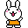我們是 ，討論校規內容為：
- 。
2. 。
3. 。
4. 。
經過全班同學討論，共同訂定出以下校規：
1. 。
2. 。
3. 。
4. 。
5. 。
6. 。
7. 。
8. 。
9. 。
10. 。
11. 。
附件三：快樂青春學園學習單（個人）
我的快樂青春學園
組別：第 組 姓名：

問題與討論：
在小組討論的過程中，你有沒有遇到困難，或是特別的感想呢？

你喜歡全班共同訂定出來的快樂青春學園校規嗎？ 為什麼？

如果真的實施快樂青春學園校規，就會真的變很快樂嗎？原因是什麼？

你所希望的學校應該是什麼樣子的？

附件四：快樂青春學園學習單（個人學習單統整）
我的快樂青春學園
學生個人學習單答案統整
問題與討論：
在小組討論的過程中，你有沒有遇到困難，或是特別的感想呢？
- 我們是學務組，照理來講是必須管轄學生多方面的事務，，或是管理學校的各個部位。我們一方面得要維護公共秩序。一方面要尊重學生。兩者兼具實在不容易。（莞如）
- 有時候大家意見不一致，就會有一點點爭執，不過幸好我們這組都很團結，沒有大爭執。（正棊）

你喜歡全班共同訂定出來的快樂青春學園校規嗎？ 為什麼？
- 其實不盡然，有些規定的確更能保障我們的權益，維護我們的自由，但有些卻使得我們的安全無法受到保障，這會使一些人憂心及恐懼，而這也違反了校規的真諦。（莞如）
- 不怎麼喜歡，因為這些是以一種「好玩」的思考迴路所設計出的規定，幾乎等於學生可以為所欲為，什麼「可以打架鬧事」、「可以帶刀械來學校」，和「老師不可以記學生過」等等，實在是…沒救了。（柏元）
- 不喜歡，那是大家一時興奮而訂出來的，實施的話，1~3年級可能就亂起來了。（旻立）
- 有些喜歡，有些不喜歡。例如：可以指正批評老師的錯誤，而不會被處罰，老師跟家長告狀，懷疑學生做錯事前，應先提出證據，我覺得這都是應該的，老師隨便懷疑學生就可以，學生就不能指正老師的錯誤嗎？但是有些老師會搬出同一套說詞，「在學校裡，老師和學生的關係是上對下的，所以老師…」（馨予）

如果真的實施快樂青春學園校規，就會真的變很快樂嗎？原因是什麼？
- 不一定，因為有些不符合學生的需求，如果帶違禁品，那學生就都把心思放在在不該放的地方。（媤戎）
- 我可能不會很高興，這樣的校規並沒有什麼實質的約束力，學生中品行不良者可能會造成其他學生、老師的危險。我並不是一個喜歡以「法家思想」約束他人的人，但我認為這一種管理方式還是有它的道理。（柏元）
- 不一定，人總是不會滿足，現在喜歡的，以後不一定會喜歡，多多少少還是會有人不快樂。（正棊）
- 不，因為有些校規可能會使學生變得很危險，例如：可以帶槍到學校，這樣比較弱小的學生就會被恐嚇，所以不會真的快樂。（馨予）

你所希望的學校應該是什麼樣子的？
- 每個孩子要守規矩，讓每個老師認同你是對的，每個學生把自己本分做好，就沒有事。學校就會很能靜了！（旻立）
- 是個和平、快樂的地方，沒有人做違反道德的事，也沒有人帶危險物品，大家一起輕鬆學習與合作，並學到更多寶貴知識，整個學校是個共同體，大家相處融洽。（莞如）
- 是一個大家都喜歡在一起的place，因為現在學生都把要去學校這個地方當作一個惡夢。（沛涵）
- 老師不會亂打罵人，全校都是好學生，背景單純，讀書風氣盛行，大家都很懂事。下課，午休時可以播流行音樂，可以帶ＭＰ３來上學，但上課不能聽。升學率高，以後都可以找到好的，適合自己的工作。同學和師長之間關係良好，可以互相幫助，最重要的是，每個人對感情的看法都很健康，每個人都有自己喜歡的人，激發上進心。
- 老師不應該整天一副高高在上的樣子，可以亦師亦友，這樣才能使學生學習得更快樂；沒有能力的老師就應該換掉，因為沒有能力留在學校只是浪費大家的時間。如果以上兩點老師都能做到，那學生就應該乖乖服從老師，不然就學新加坡用鞭刑處罰。（馨予）

附件五：榮譽選票
青春學園榮譽學生證 |  | 青春學園榮譽學生證
我們是第 組  我們推薦的組別是 組  推薦原因--- |  | 我們是第 組  我們推薦的組別是 組  推薦原因---
青春學園榮譽學生證 |  | 青春學園榮譽學生證
我們是第 組  我們推薦的組別是 組  推薦原因--- |  | 我們是第 組  我們推薦的組別是 組  推薦原因---
青春學園榮譽學生證 |  | 青春學園榮譽學生證
我們是第 組  我們推薦的組別是 組  推薦原因--- |  | 我們是第 組  我們推薦的組別是 組  推薦原因---
青春學園榮譽學生證 |  | 青春學園榮譽學生證
我們是第 組  我們推薦的組別是 組  推薦原因--- |  | 我們是第 組  我們推薦的組別是 組  推薦原因---
附件六：活動實錄
活動一：我有話要說  案例討論 | 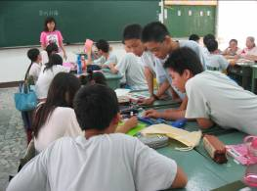
活動一：我有話要說  小組發表討論結果 | 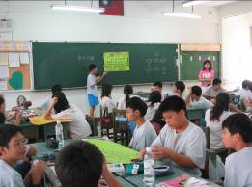
活動一：我有話要說  小組發表討論結果未滿十八歲騎機車是否合理 | 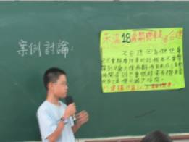
活動二：法古鑑今  人權教育向前行 | 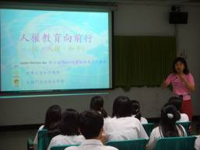
活動二：法古鑑今  漫談我心小組討論 | 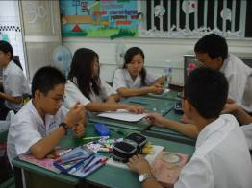
活動二：法古鑑今  分工合作一起完成 | 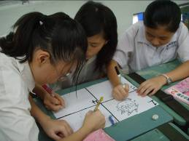
活動二：法古鑑今  小組長推派一員上台報告，效果十足 | 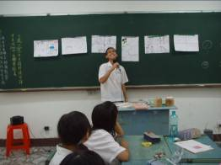
活動二：法古鑑今  －漫談我心  拒抽二手煙（人權的四權：生命、健康、自由、平等） | 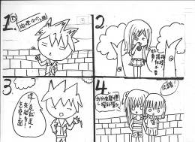
活動二：法古鑑今  －漫談我心  校園暴力（人權的四權：生命、健康、自由、平等） | 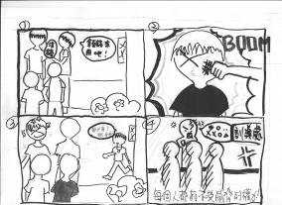
活動三：移地換鎮  活動前摩拳擦掌，小組討論 | 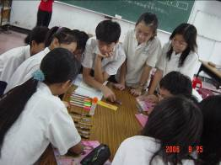
活動三：移地換鎮  來拉你一把 | 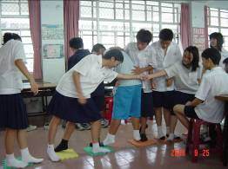
活動三：移地換鎮  團結合作好伙伴 | 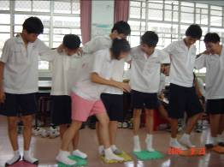
活動四：青春學園  小組輪流上台主持討論校規 | 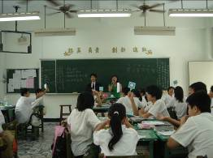
活動四：青春學園  小組輪流上台書寫自訂校規 | 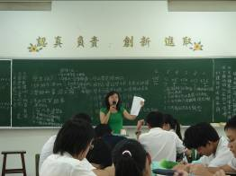
活動四：青春學園  小組舉圈叉牌發表意見 | 